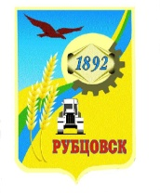
Администрация города Рубцовска
Алтайского края

ПОСТАНОВЛЕНИЕ

31.03.2026 № 791

О внесении изменений в постановление Администрации города Рубцовска Алтайского края от 23.12.2013 № 6164 «Об определении границ, прилегающих к организациям и (или) объектам территорий, на которых не допускается розничная продажа алкогольной продукции в муниципальном образовании город Рубцовск Алтайского края»

В соответствии с Федеральным законом от 22.11.1995 № 171-ФЗ «О государственном регулировании производства и оборота этилового спирта, алкогольной и спиртосодержащей продукции и об ограничении потребления (распития) алкогольной продукции», Правилами определения органами местного самоуправления границ прилегающих территорий, на которых не допускается розничная продажа алкогольной продукции при оказании услуг общественного питания, утвержденными постановлением Правительства Российской Федерации от 23.12.2020 № 2220, законом Алтайского края от 06.02.2012 № 5-ЗС «О регулировании отдельных отношений в сфере розничной продажи алкогольной и спиртосодержащей продукции на территории Алтайского края» (с изменениями), ПОСТАНОВЛЯЮ:
1. Внести в постановление Администрации города Рубцовска Алтайского края от 23.12.2013 № 6164 «Об определении границ, прилегающих к организациям и (или) объектам территорий, на которых не допускается розничная продажа алкогольной продукции в муниципальном образовании город Рубцовск Алтайского края» (с изменениями от 10.11.2017 № 5305, от 19.12.2019 № 3215, от 29.11.2021 № 3225) следующие изменения:
1.1. в наименовании постановления после слов «муниципальном образовании» дополнить словами «городской округ»;
1.2. в пункте 1 постановления слова «в городе Рубцовске» заменить словами «в муниципальном образовании городской округ город Рубцовск Алтайского края»;
1.3. в Перечне организаций и объектов, указанных в приложении 1, утвержденном указанным постановлением (далее – Перечень):
в разделе 1 Перечня:
в пункте 1.11 слова «16 «Родничок»» заменить словами «24 «Солнышко»»;
пункт 1.17 изложить в следующей редакции:
«1.17. Муниципальное автономное дошкольное образовательное учреждение «Центр развития ребенка - детский сад № 5 «Академия детства», ул. Федоренко, 5.»;
в пунктах 1.23, 1.27, 1.28 слова «города Рубцовска» исключить;
в пункте 1.38 после слов «школа №1»» дополнить словами «города Рубцовска Алтайского края»;
в пункте 1.44 слова «города Рубцовска Алтайского края» исключить;
пункт 1.45 изложить в следующей редакции:
«1.45. Трасса здоровья муниципального бюджетного учреждения дополнительного образования «Спортивная школа «Рубцовск», район Набережной им. Н.Ф. Петрова.»;
в пункте 1.61 после слов «школа № 1»» дополнить словами «муниципального образования г. Рубцовск Алтайского края»;
в пункте 1.64 слово «общеобразовательное» исключить, после слова «учреждение» дополнить словами «для детей-сирот и детей, оставшихся без попечения родителей, оказывающее социальные услуги»;
в пункте 1.65 слово «бюджетного» заменить словом «казенного», слова «для обучающихся, воспитанников с ограниченными возможностями здоровья» исключить, после слов «школа № 1» дополнить словами «г. Рубцовск»;
пункт 1.66 изложить в следующей редакции:
«1.66. Краевое государственное бюджетное общеобразовательное учреждение для обучающихся с ограниченными возможностями здоровья «Алтайская общеобразовательная школа № 2», ул. Светлова, 80.»;
в пунктах 1.67, 1.68, 1.73, 1.98 слова «спортивной подготовки» заменить словами «дополнительного образования»;
пункт 1.70 изложить в следующей редакции:
«1.70. Открытый стадион широкого профиля «Торпедо» муниципального бюджетного учреждения «Спортивный клуб «Торпедо», ул. Калинина, 21.»;
в пункте 1.71 слова «Спортивный клуб» заменить словами «Дворовый спортивный клуб»;
в пункте 1.72 слова «спортивной подготовки «Спортивная школа «Рубцовск»» заменить словами «дополнительного образования «Спортивная школа № 1»»;
пункт 1.74 изложить в следующей редакции:
«1.74. Стадион «Спарта» муниципального бюджетного учреждения дополнительного образования «Спортивная школа «Рубцовск» ул. Светлова, 96А.»;
в пунктах 1.75, 1.83, 1.99 слово «Спортивный клуб» заменить словами «Дворовый спортивный клуб»;
пункты 1.76, 1.77 изложить в следующей редакции:
«1.76. «Парк «Патриот» муниципального бюджетного учреждения дополнительного образования «Спортивная школа «Юбилейный», пр-кт Ленина, 203.
1.77. Оздоровительный комплекс «Рубцовчанин» муниципального бюджетного учреждения дополнительного образования «Спортивная школа «Рубцовск», ул. Калинина, 21А.»;
пункт 1.79 изложить в следующей редакции:
«1.79. Игровой зал и спортивный плавательный бассейн муниципального бюджетного учреждения дополнительного образования «Спортивная школа «Юбилейный», пр-кт Ленина, 203.»;
в пункте 1.80 слова «спортивной подготовки «Спортивная школа «Юбилейный»» заменить словами ««Спортивный клуб «Торпедо»»;
пункт 1.82 изложить в следующей редакции:
«1.82. Хоккейная коробка муниципального бюджетного учреждения дополнительного образования «Спортивная школа «Рубцовск», ул. Калинина, 21Г.»;
пункт 1.84 изложить в следующей редакции:
«1.84. Дворовый спортивный клуб «Шахматный клуб» муниципального бюджетного учреждения дополнительного образования «Спортивный клуб «Торпедо», ул. Ленинградская, 6.»;
пункты 1.85, 1.87 исключить;
в пункте 1.86 слова «Футбольное поле» заменить словами «Стадион»;
дополнить пунктами 1.101, 1.102, 1.103 следующего содержания:
«1.101. Дворовый спортивный клуб «Старт» муниципального бюджетного учреждения «Спортивный клуб «Торпедо», пр-кт Ленина, 46.»;
1.102. Умная спортивная площадка «Торпедо» муниципального бюджетного учреждения дополнительного образования «Спортивный клуб «Торпедо», ул. Оросительная, 215.
1.103. Хоккейная коробка муниципального бюджетного учреждения дополнительного образования «Спортивная школа «Рубцовск», ул. Светлова, 96А.».
в разделе 2 Перечня:
пункты 2.6, 2.22, 2.59, 2.72, 2.114 исключить;
в пункте 2.10 слова «ул. Октябрьская, 016» заменить словами «ул. Октябрьская, 016А»;
в пункте 2.12 слово «поликлиника» заменить словом «больница»;
в пунктах 2.16, 2.17 слова ««Наркологический диспансер г. Рубцовска»» заменить словами ««Алтайский краевой наркологический диспансер»»;
в пунктах 2.18, 2.19, 2.20 слова ««Психиатрическая больница, г. Рубцовска»» заменить словами ««Алтайская краевая клиническая психиатрическая больница, имени Эрдмана Юрия Карловича»»;
в пунктах 2.23, 2.24 слова ««Кожно-венерологический диспансер г. Рубцовска»» заменить словами ««Краевой кожно-венерологический диспансер»»;
в пунктах 2.25, 2.26 ««Противотуберкулезный диспансер, г. Рубцовск»» заменить словами ««Алтайский краевой противотуберкулезный диспансер»»;
в пункте 2.28 слова ««Клинико-диагностический центр г. Рубцовска»» заменить словами ««Консультативно-диагностический центр Алтайского каря»»;
в пункте 2.29 после цифры «94» дополнить словами «, пом. 1»;
пункты 2.38 - 2.40 изложить в следующей редакции:
«2.38. Федеральное казенное учреждение «Исполнительная колония № 5 Управления Федеральной службы исполнения наказаний по Алтайскому краю», ул. Тракторная, 23.
2.39. Федеральное казенное учреждение «Исполнительная колония № 9 Управления Федеральной службы исполнения наказаний по Алтайскому краю», ул. Тракторная, 26.
2.40. Федеральное казенное учреждение «Исполнительная колония № 9 Управления Федеральной службы исполнения наказаний по Алтайскому краю», ул. Тракторная, 26А.»;
в пункте 2.44 слова «индивидуальный предприниматель Волженина Анна Борисовна,» исключить;
в пункте 2.46 слова «Индивидуальный предприниматель Стрижкин Антон Владиленович» заменить словами «Общество с ограниченной ответственностью «Ас Дент»»;
в пункте 2.53 слово «Афродита» заменить словом «Фламинго»;
в пункте 2.56 слово «Виктория 22» заменить словом «ЮК»;
в пункте 2.68 цифры «35-43» заменить словами «д. 35, пом. 43, 44»;
в пунктах 2.77, 2.117 слова ««ДОБРЫЙ ДОКТОР»» исключить;
в пункте 2.82 слова «Акционерное общество «Рубцовский литейный комплекс ЛДВ»» заменить словами «Общество с ограниченной ответственностью «Литейные детали»»;
пункт 2.83 изложить в следующей редакции:
«2.83. Общество с ограниченной ответственностью «Новодент», пр-кт Ленина, 177, пом. 15.»
в пункте 2.84 слова «Акционерное общество Алтайского вагоностроения» заменить словами «Рубцовский филиал акционерного общества «Алтайского вагоностроения»»;
в пункте 2.86 после слова «лагерь» дополнить словом «отдыха»;
пункт 2.92 изложить в следующей редакции:
«2.92. Общество с ограниченной ответственностью «ТЛК Медицина», ул. Октябрьская, 84, пом. 1.»;
пункт 2.101 изложить в следующей редакции:
«2.101. Общество с ограниченной ответственностью «Ас Дент», ул. Комсомольская, д. 69, пом. 4.»;
дополнить пунктами 2.109 - 2.113 следующего содержания:
«2.109. Общество с ограниченной ответственностью «Рубцовский лесоперерабатывающий комбинат», ул. Тракторная, 41.
2.110. Общество с ограниченной ответственностью «Стоматологическая клиника доктора Соболева», ул. Комсомольская, 107 пом. 13.
2.111. Общество с ограниченной ответственностью «Стоматологическая клиника доктора Степанова А.Н.», пр-кт Ленина, 45 пом. 61.
2.112. Общество с ограниченной ответственностью «Гемотест Сибирь», пр-кт Ленина, 32, пом. 2.
2.113. Общество с ограниченной ответственностью «Автоспецтехника», ул. Новосибирская, 56.»;
дополнить пунктами 2.118 – 2.124 следующего содержания:
«2.118. Федеральное казенное учреждение здравоохранения «Медико-санитарная часть Министерства внутренних дел Российской Федерации по Алтайскому краю», ул. Ломоносова, 92.
2.119. Общество с ограниченной ответственностью «МРТ Альянс Регион», пер. Бульварный, 24.
2.120. Общество с ограниченной ответственностью «Паритет», ул. Октябрьская, 1-37.
2.121. Филиал по г. Рубцовску федерального казенного учреждения «Уголовно-исполнительная инспекция Управления Федеральной службы исполнения наказаний по Алтайскому краю», ул. Тракторная, 11;
2.122. Общество с ограниченной ответственностью «Надежда», ул. Алтайская, 86 А.
2.123. Общество с ограниченной ответственностью «Престиж», пр-кт Ленина, 177-4.
2.124. Краевое государственное бюджетное учреждение здравоохранения «Алтайский краевой клинический перинатальный центр», пр-кт Ленина, 13.».
в разделе 3 Перечня:
пункт 3.1 изложить в следующей редакции:
«3.1. Универсальная постоянно действующая ярмарка по продаже продовольственной и непродовольственной группы товаров ООО «Центральный рынок», ул. Комсомольская, 149.».
в разделе 4 Перечня:
пункт 4.1 изложить в следующей редакции:
«4.1. Вокзал, ул. Локомотивная, 15/1.».
1.4. в схемах, указанных в приложении 2, утвержденном указанным постановлением (далее - Схема):
в схемах 1.3, 1.4 слово «автономное» заменить словом «автономному»;
в схеме 1.11 слова «16 «Родничок»» заменить словами «24 «Солнышко»»;
схему 1.17 изложить в следующей редакции:
«СХЕМА № 1.17.
границ прилегающей территории
к муниципальному автономному дошкольному образовательному учреждению
«Центр развития ребенка - Детский сад № 5 «Академия детства» по ул. Федоренко, 5,
на которой не допускается розничная продажа алкогольной продукции
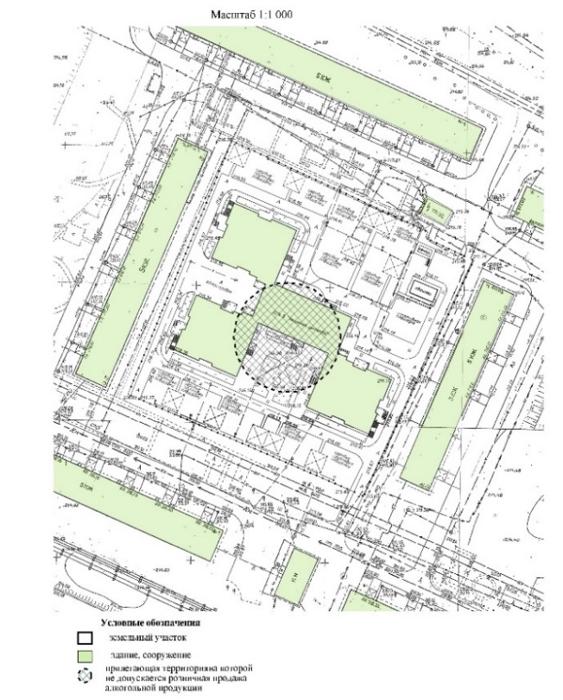»;
в схемах 1.23, 1.27, 1.28 слова «города Рубцовска» исключить;
в схеме 1.38 слово «общеобразовательное» заменить словом «общеобразовательному», после слов «школа №1»» дополнить словами «города Рубцовска Алтайского края»;
схему 1.45 изложить в следующей редакции:
«СХЕМА № 1.45.
границ прилегающей территории
к трассе здоровья
муниципального бюджетного учреждения дополнительного образования
«Спортивная школа «Рубцовск»
район Набережной им. Н.Ф. Петрова,
на которой не допускается розничная продажа алкогольной продукции
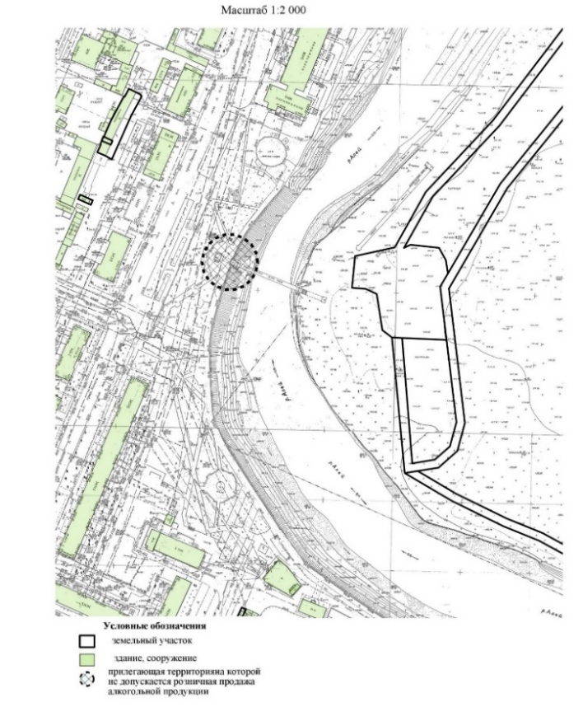 »;

»;
в схеме 1.46 после слова «корпус» дополнить словом «юных»;
в схеме 1.61 после слов «школа № 1»» дополнить словами «муниципального образования г. Рубцовск Алтайского края»;
в схеме 1.63 после слова «обучающихся» дополнить словом «, воспитанников»;
в схеме 1.64 слово «общеобразовательному» исключить, после слова «учреждение» дополнить словами «для детей-сирот и детей, оставшихся без попечения родителей, оказывающее социальные услуги»;
в схеме 1.65 слово «бюджетного» заменить словом «казенного», слова «для обучающихся, воспитанников с ограниченными возможностями здоровья» исключить, после слов «школа № 1»» дополнить словами «г. Рубцовск»;
схему 1.66 изложить в следующей редакции:
«СХЕМА № 1.66.
границ прилегающей территории
к краевому государственному бюджетному общеобразовательному
учреждению для обучающихся с ограниченными возможностями здоровья
«Алтайская общеобразовательная школа № 2» по ул. Светлова, 80,
на которой не допускается розничная продажа алкогольной продукции
»;
в схемах 1.67, 1.68, 1.73, 1.98 слова «спортивной подготовки» заменить словами «дополнительного образования»;
схему 1.70 изложить в следующей редакции:
«СХЕМА № 1.70.
границ прилегающей территории
к открытому стадиону широкого профиля «Торпедо» муниципального
бюджетного учреждения «Спортивный клуб «Торпедо»
по ул. Калинина, 21,
на которой не допускается розничная продажа алкогольной продукции
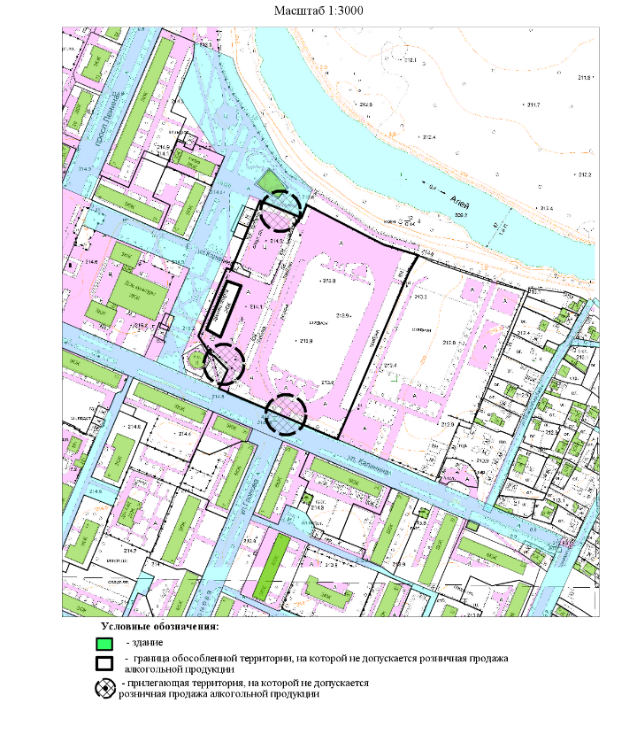»;
в схеме 1.71 слова «Спортивный клуб» заменить словами «Дворовый спортивный клуб»;
в схеме 1.72 слова «спортивной подготовки «Спортивная школа «Рубцовск»» заменить словами «дополнительного образования «Спортивная школа № 1»»;
схему 1.74 изложить в следующей редакции:
«СХЕМА № 1.74.
границ прилегающей территории
к стадиону «Спарта» муниципального бюджетного учреждения дополнительного образования «Спортивная школа «Рубцовск» по ул. Светлова, 96А,
на которой не допускается розничная продажа алкогольной продукции
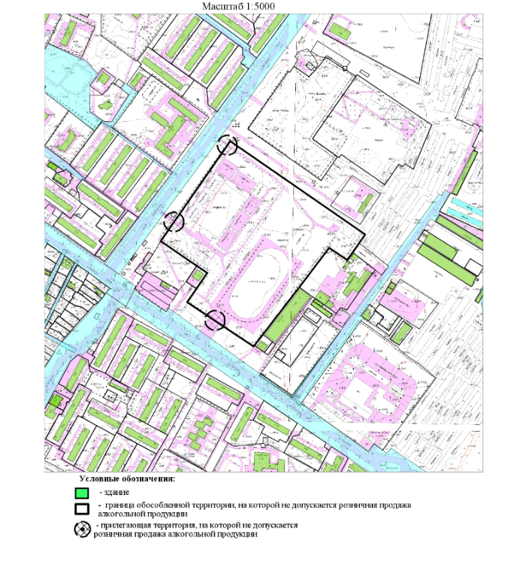»;
в схемах 1.75, 1.83, 1.99 слово «Спортивный клуб» заменить словами «Дворовый спортивный клуб»;
схемы 1.76, 1.77 изложить в следующей редакции:
«СХЕМА № 1.76.
границ прилегающей территории к парку «Патриот»
муниципального бюджетного учреждения дополнительного
образования «Спортивная школа «Юбилейный»»
по пр-кту Ленина, 203,
на которой не допускается розничная продажа алкогольной продукции
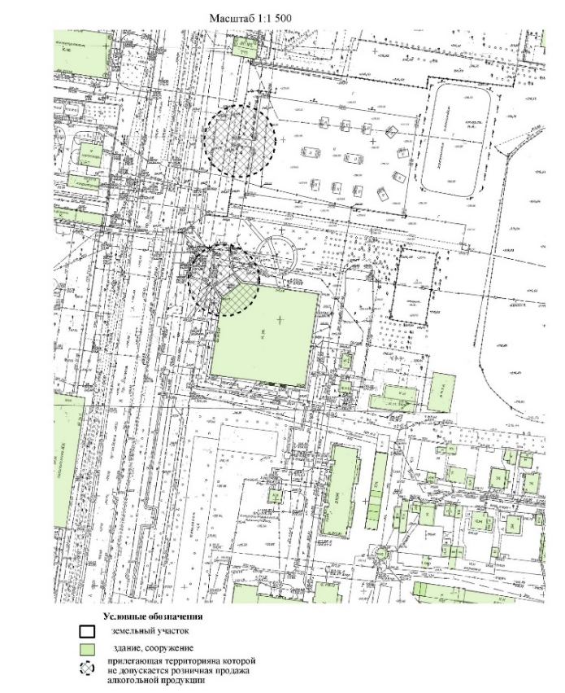
СХЕМА 1.77.
границ прилегающей территории
к оздоровительному комплексу «Рубцовчанин» муниципального бюджетного учреждения дополнительного образования «Спортивная школа «Рубцовск»
по ул. Калинина, 21А,
на которой не допускается розничная продажа алкогольной продукции
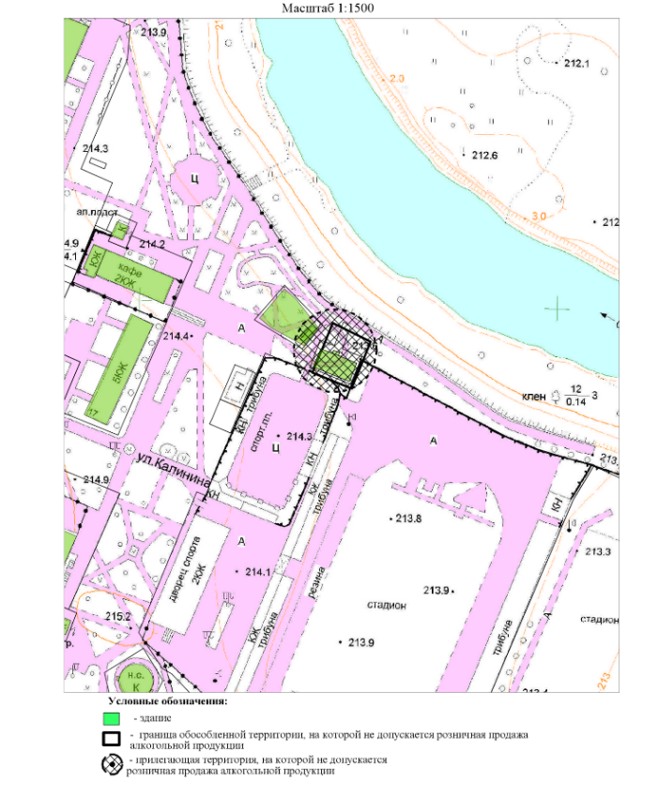»;
схему 1.79 изложить в следующей редакции:
«СХЕМА № 1.79.
границ прилегающей территории
к игровому залу и спортивному плавательному бассейну муниципального бюджетного учреждения дополнительного образования «Спортивная школа «Юбилейный»
по пр-кту Ленина, 203,
на которой не допускается розничная продажа алкогольной продукции
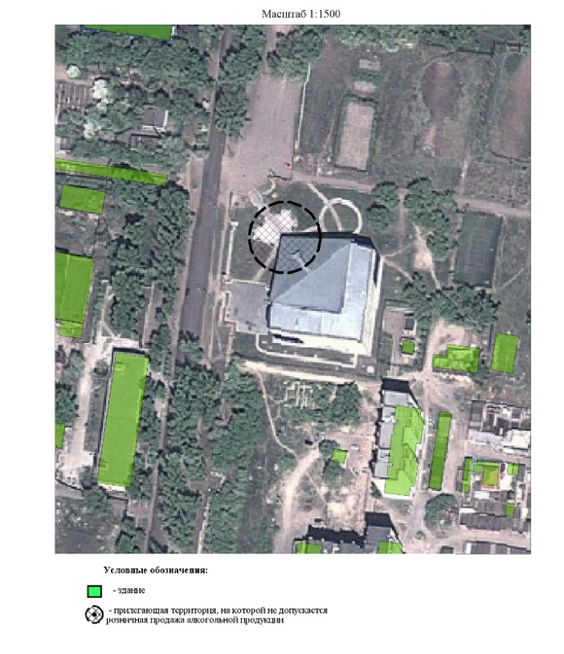»;
в схеме 1.80 слова «спортивной подготовки «Спортивная школа «Юбилейный»» заменить словами ««Спортивный клуб «Торпедо»»;
схему 1.82 изложить в следующей редакции:
«СХЕМА № 1.82.
границ прилегающей территории к хоккейной коробке
муниципального бюджетного учреждения дополнительного образования
«Спортивная школа «Рубцовск» по ул. Калинина, 21Г,
на которой не допускается розничная продажа алкогольной продукции
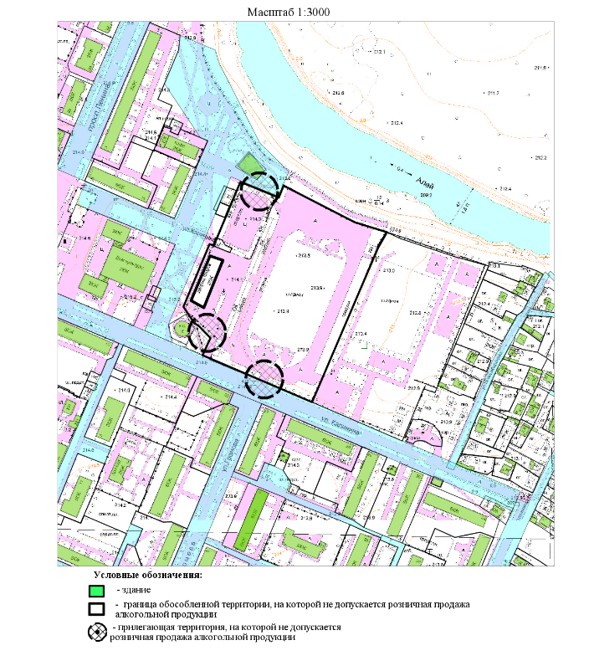»;
схему 1.84 изложить в следующей редакции:
«СХЕМА № 1.84.
границ прилегающей территории
к дворовому спортивному клубу «Шахматный клуб»
муниципального бюджетного учреждения «Спортивный клуб «Торпедо»
по ул. Ленинградской, 6,
на которой не допускается розничная продажа алкогольной продукции
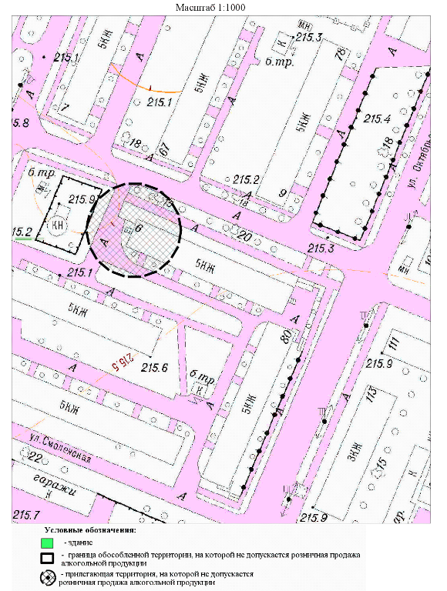»;
схемы 1.85, 1.87 исключить;
в схеме 1.86 слова «Футбольное поле» заменить словами «Стадион»;
дополнить схемами 1.101 - 1.103 следующего содержания:
«СХЕМА № 1.101.
границ прилегающей территории
к дворовому спортивному клубу «Старт» муниципального бюджетного учреждения
«Спортивный клуб «Торпедо»
по пр-кту Ленина, 46,
на которой не допускается розничная продажа алкогольной продукции
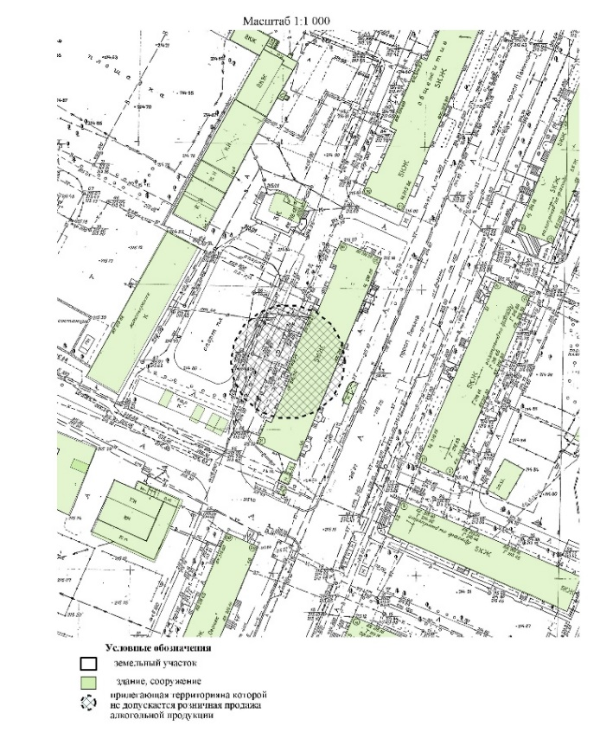

СХЕМА № 1.102.
границ прилегающей территории к умной спортивной площадке
муниципального бюджетного учреждения
«Спортивный клуб «Торпедо» по ул. Оросительной, 215,
на которой не допускается розничная продажа алкогольной продукции
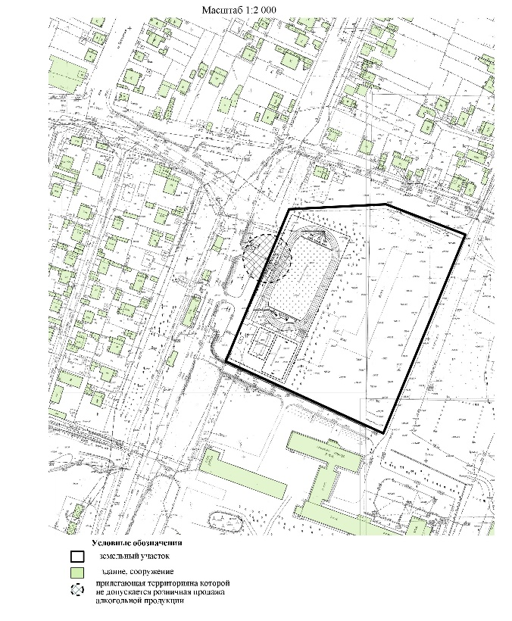
СХЕМА № 1.103.
границ прилегающей территории
к хоккейной коробке муниципального бюджетного учреждения
дополнительного образования «Спортивная школа «Рубцовск»
по ул. Светлова, 96А, на которой не допускается розничная продажа
алкогольной продукции
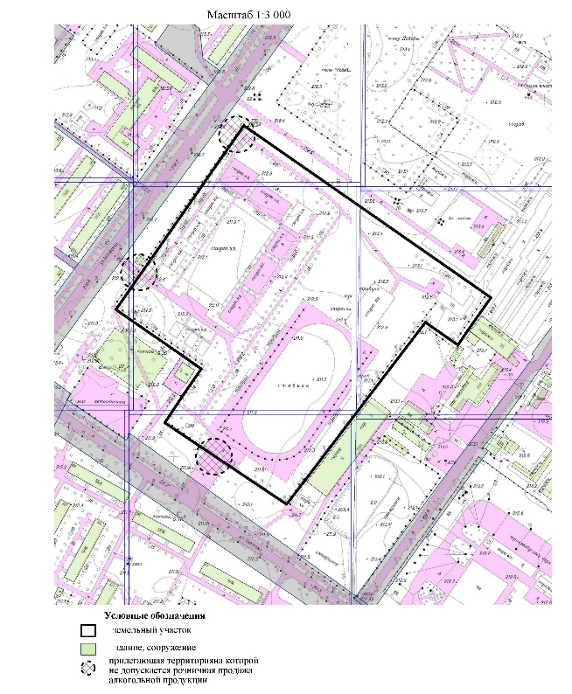»;
схемы 2.6, 2.22, 2.59, 2.72, 2.114 исключить;
в схеме 2.10 слова «ул. Октябрьской, 016» заменить словами «ул. Октябрьской, 016А»;
в схеме 2.12 слово «поликлиника» заменить словом «больница»;
в схемах 2.16, 2.17 слова ««Наркологический диспансер г. Рубцовска»» заменить словами ««Алтайский краевой наркологический диспансер»»;
в схемах 2.18, 2.19, 2.20 слова ««Психиатрическая больница, г. Рубцовска»» заменить словами ««Алтайская краевая клиническая психиатрическая больница, имени Эрдмана Юрия Карловича»»;
в схемах 2.23, 2.24 слова ««Кожно-венерологический диспансер г. Рубцовска»» заменить словами ««Краевой кожно-венерологический диспансер»»;
в схемах 2.25, 2.26 ««Противотуберкулезный диспансер, г. Рубцовск»» заменить словами ««Алтайский краевой противотуберкулезный диспансер»»;
в схеме 2.27 цифру «119» заменить цифрой «19»;
в схеме 2.28 слова ««Клинико-диагностический центр г. Рубцовска»» заменить словами ««Консультативно-диагностический центр Алтайского каря»»;
в схеме 2.29 после цифры «94», дополнить словами «, пом. 1»;
в схемах 2.33, 2.41 слова «частное учреждение» заменить сорвами «частному учреждению»;
схемы 2.38 - 2.40 изложить в следующей редакции:
«СХЕМА № 2.38.
границ прилегающей территории
к федеральному казенному учреждению
«Исполнительная колония № 5 Управления Федеральной службы исполнения наказаний по Алтайскому краю» по ул. Тракторной, 23,
на которой не допускается розничная продажа алкогольной продукции
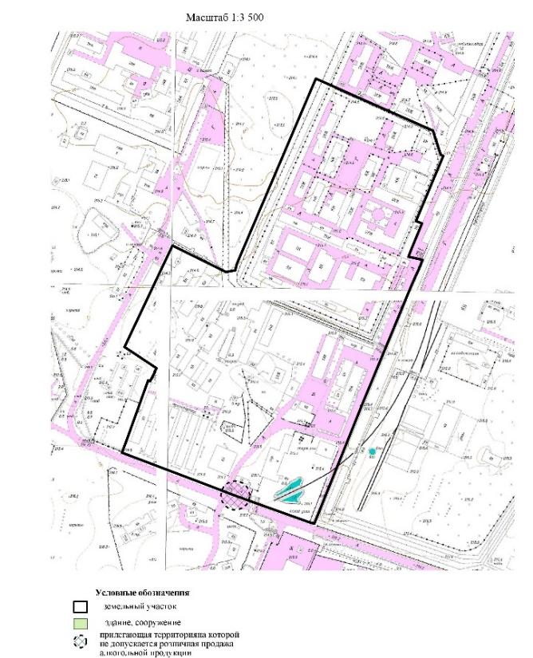

СХЕМА № 2.39.
границ прилегающей территории
к федеральному казенному учреждению
«Исполнительная колония № 9 Управления Федеральной службы исполнения наказаний по Алтайскому краю» по ул. Тракторной, 26,
на которой не допускается розничная продажа алкогольной продукции
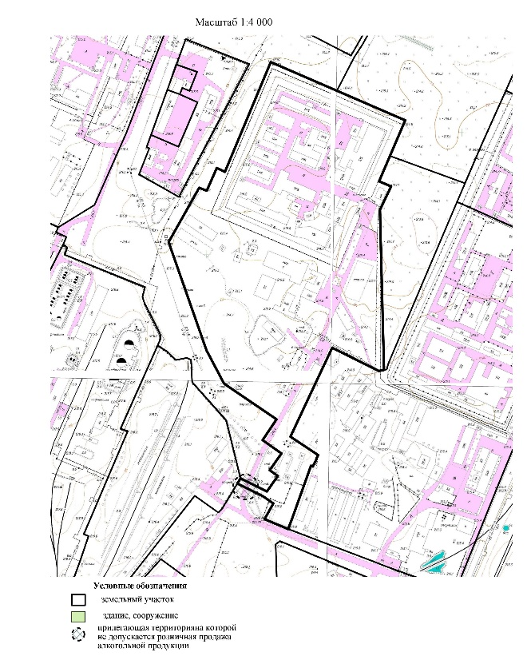

СХЕМА № 2.40.
границ прилегающей территории
к федеральному казенному учреждению
«Исполнительная колония № 9 Управления Федеральной службы исполнения наказаний по Алтайскому краю» по ул. Тракторной, 26А,
на которой не допускается розничная продажа алкогольной продукции
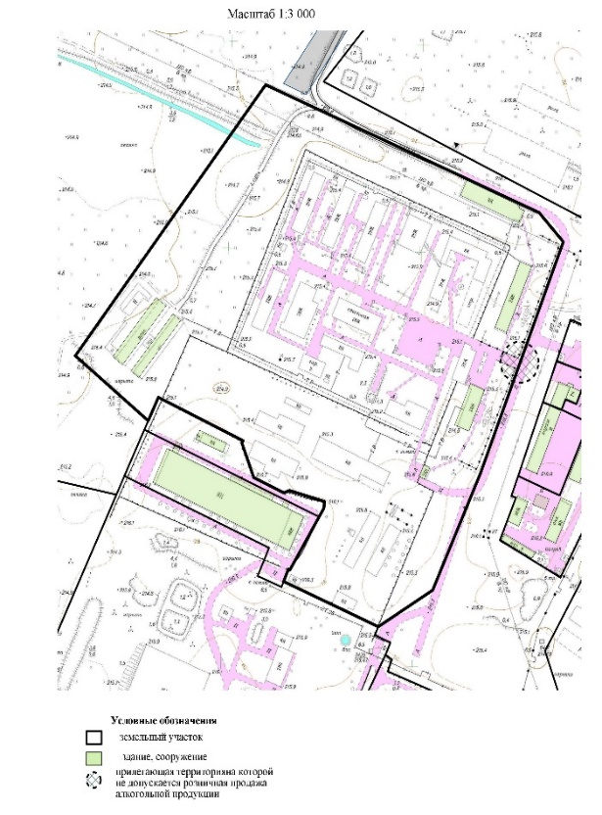»;
в схеме 2.44 слова «индивидуальный предприниматель Волженина Анна Борисовна,» исключить;
в схеме 2.46 слова «Индивидуальный предприниматель Стрижкин Антон Владиленович» заменить словами «Общество с ограниченной ответственностью «Ас Дент»»;
в схеме 2.53 слово «Афродита» заменить словом «Фламинго»;
в схеме 2.56 слово «Виктория 22» заменить словом «ЮК»;
в схеме 2.68 цифры «35-43» заменить словами «д. 35, пом. 43, 44»;
в схемах 2.77, 2.117 слова ««ДОБРЫЙ ДОКТОР»» исключить;
в схеме 2.82 слова «к акционерному обществу «Рубцовский литейный комплекс ЛДВ»» заменить словами «к обществу с ограниченной ответственностью «Литейные детали»»;
схему 2.83 изложить в следующей редакции:
«СХЕМА № 2.83.
границ прилегающей территории
к обществу с ограниченной ответственностью «Новодент»
по пр-кту Ленина, 177, пом. 15,
на которой не допускается розничная продажа алкогольной продукции
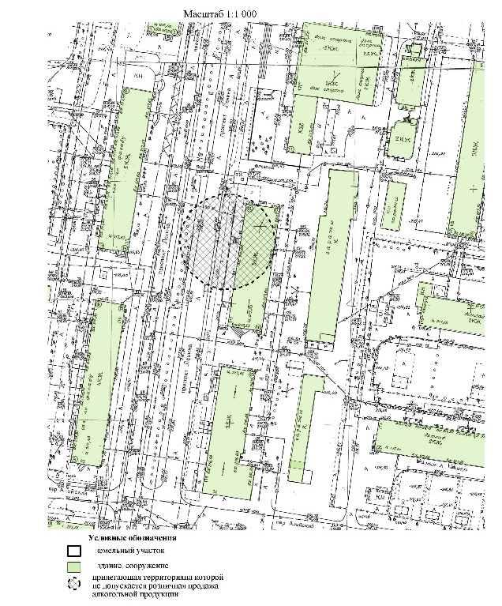»;
в схеме 2.84 слова «к акционерному обществу Алтайского вагоностроения» заменить словами «к Рубцовскому филиалу акционерного общества «Алтайского вагоностроения»;
в схеме 2.86 после слова «лагерь» добавить слово «отдыха»;
схему 2.92 изложить в следующей редакции:
«СХЕМА № 2.92.
границ прилегающей территории
к обществу с ограниченной ответственностью «ТЛК Медицина»
по ул. Октябрьской, 84, пом. 1,
на которой не допускается розничная продажа алкогольной продукции
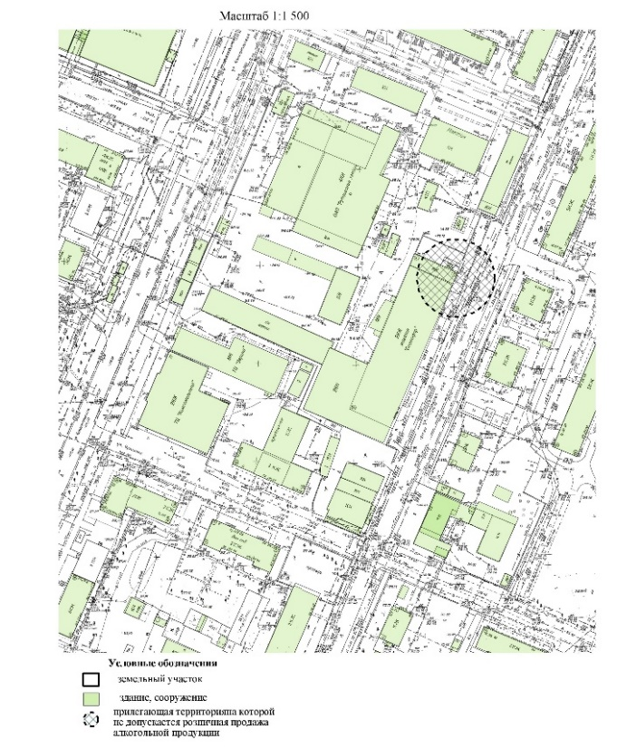»;
схему 2.101 изложить в следующей редакции:
«СХЕМА № 2.101.
границ прилегающей территории
к обществу с ограниченной ответственностью «Ас Дент»
по ул. Комсомольской, 69, пом. 4,
на которой не допускается розничная продажа алкогольной продукции
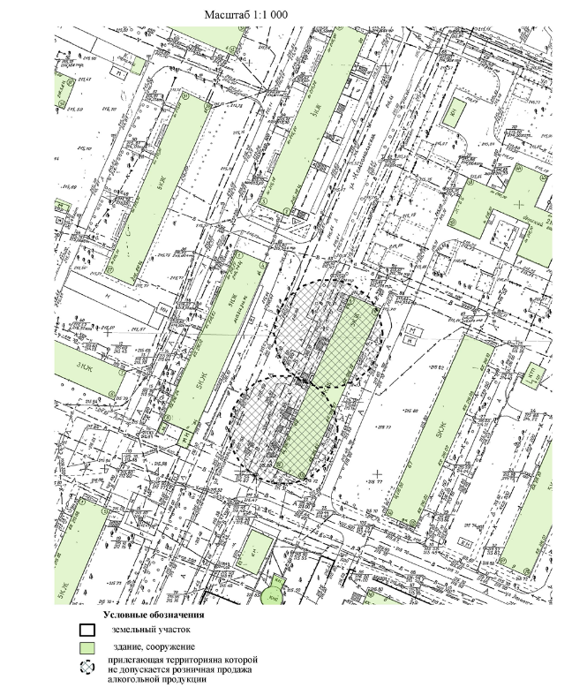»;
дополнить схемами 2.109 - 2.113 следующего содержания:
«СХЕМА № 2.109.
границ прилегающей территории
к обществу с ограниченной ответственностью «Рубцовский лесоперерабатывающий комбинат» по ул. Тракторной, 41,
на которой не допускается розничная продажа алкогольной продукции
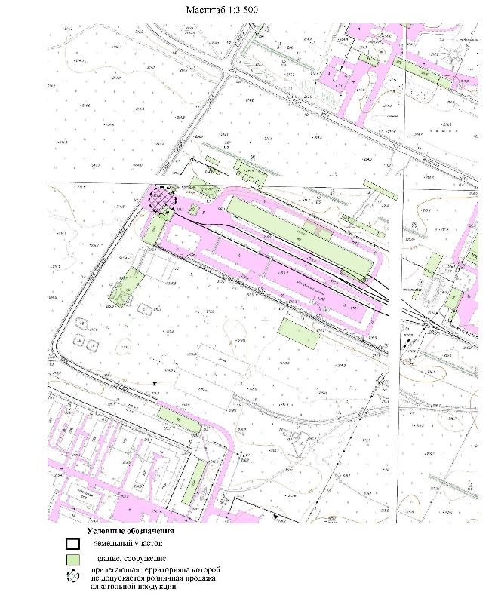
СХЕМА № 2.110.
границ прилегающей территории
к обществу с ограниченной ответственностью «Стоматологическая клиника доктора Соболева» по ул. Комсомольской, 107 пом. 13,
на которой не допускается розничная продажа алкогольной продукции
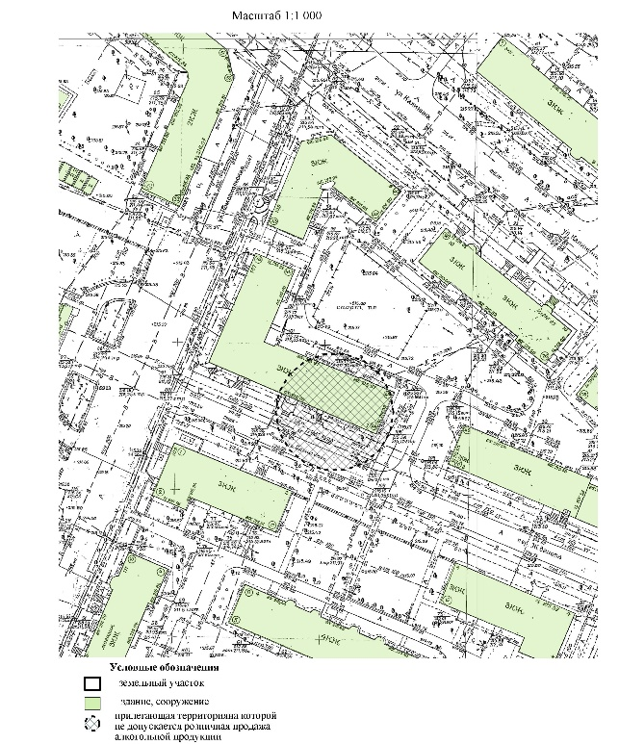

СХЕМА № 2.111.
границ прилегающей территории
к обществу с ограниченной ответственностью «Стоматологическая клиника доктора
Степанова А.Н.» по пр-кту Ленина, 45 пом. 61,
на которой не допускается розничная продажа алкогольной продукции
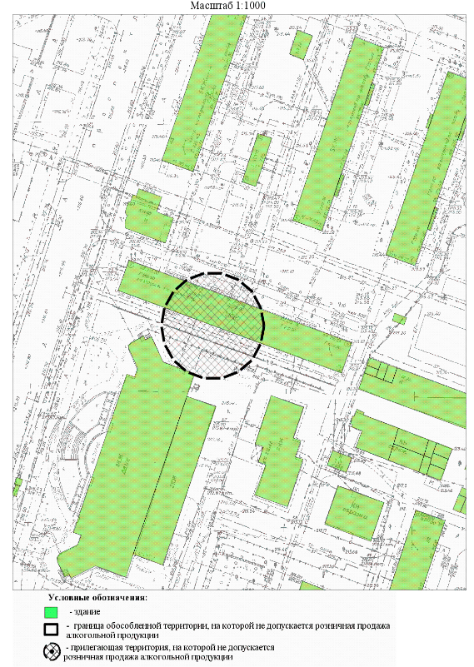

СХЕМА № 2.112.
границ прилегающей территории
к обществу с ограниченной ответственностью «Гемотест Сибирь»
по пр-кту Ленина, 32 пом. 2,
на которой не допускается розничная продажа алкогольной продукции
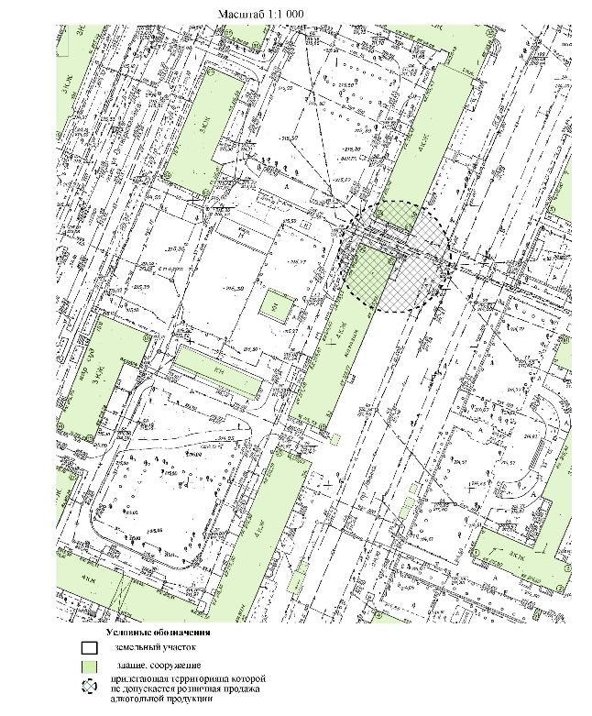

СХЕМА № 2.113.
границ прилегающей территории
к муниципальному унитарному предприятию «Автоспецтехника» муниципального образования город Рубцовск Алтайского края
по ул. Новосибирской, 56,
на которой не допускается розничная продажа алкогольной продукции
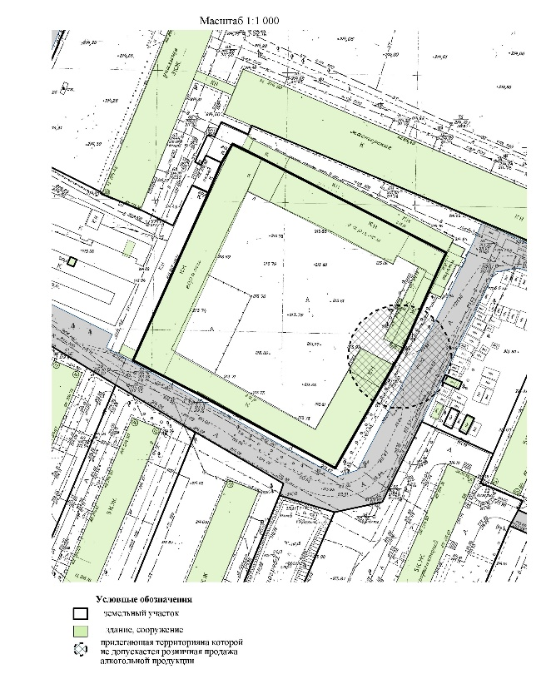»;

дополнить схемами 2.118 - 2.124 следующего содержания:
«СХЕМА № 2.118.
границ прилегающей территории
к федеральному казенному учреждению здравоохранения
«Медико-санитарная часть Министерства внутренних дел
Российской Федерации по Алтайскому краю» по ул. Ломоносова, 92,
на которой не допускается розничная продажа алкогольной продукции
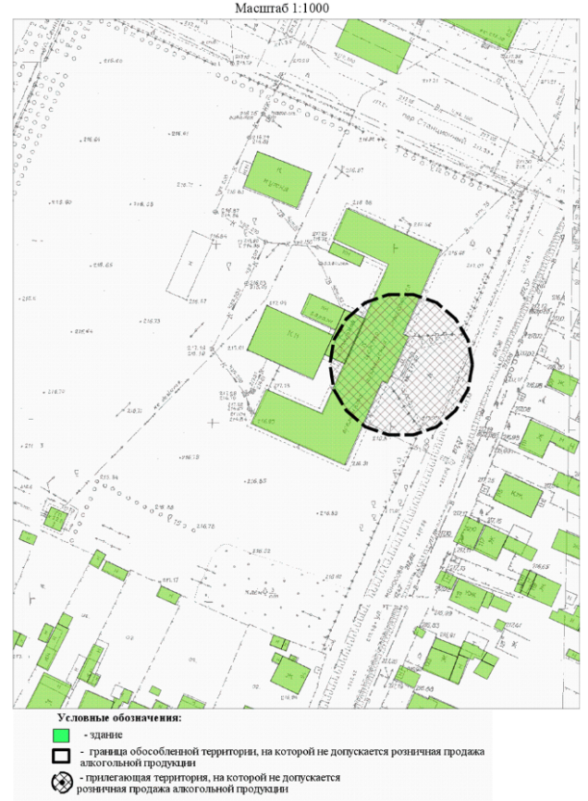
СХЕМА № 2.119.
границ прилегающей территории
к обществу с ограниченной ответственностью «МРТ Альянс Регион»
по пер. Бульварному, 24,
на которой не допускается розничная продажа алкогольной продукции
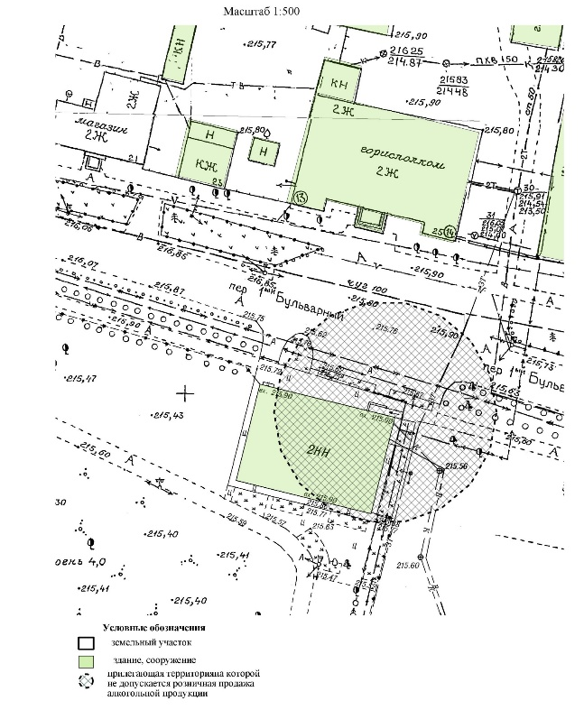
СХЕМА № 2.120.
границ прилегающей территории
к обществу с ограниченной ответственностью «Паритет»
по ул. Октябрьской, 1, пом. 37,
на которой не допускается розничная продажа алкогольной продукции
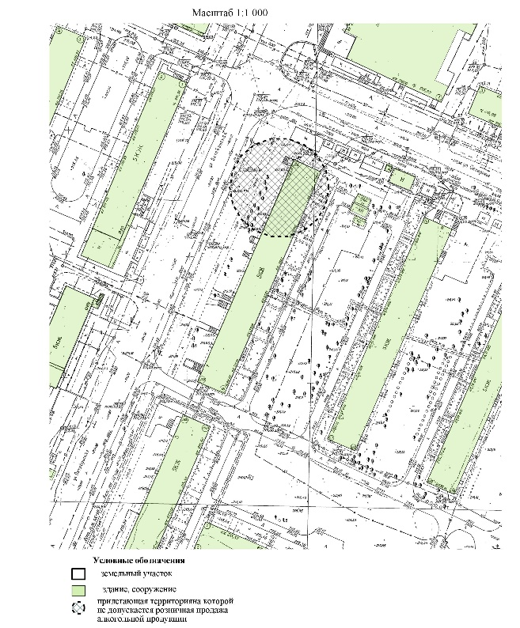

СХЕМА № 2.121.
границ прилегающей территории
к филиалу по г. Рубцовску федерального казенного учреждения
«Уголовно-исполнительная инспекция Управления Федеральной службы исполнения наказаний по Алтайскому краю» по ул. Тракторной, 11,
на которой не допускается розничная продажа алкогольной продукции
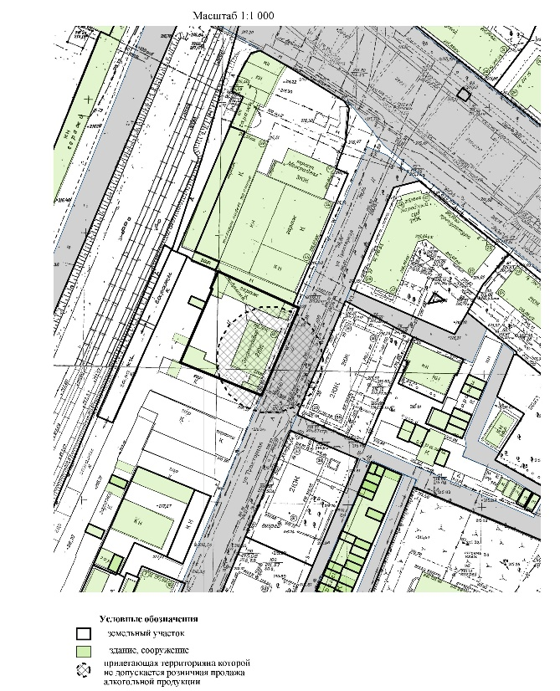

СХЕМА 2.122.
границ прилегающей территории к обществу с ограниченной ответственностью «Надежда» по ул. Алтайской, 86 А, на которой не допускается розничная продажа алкогольной продукции

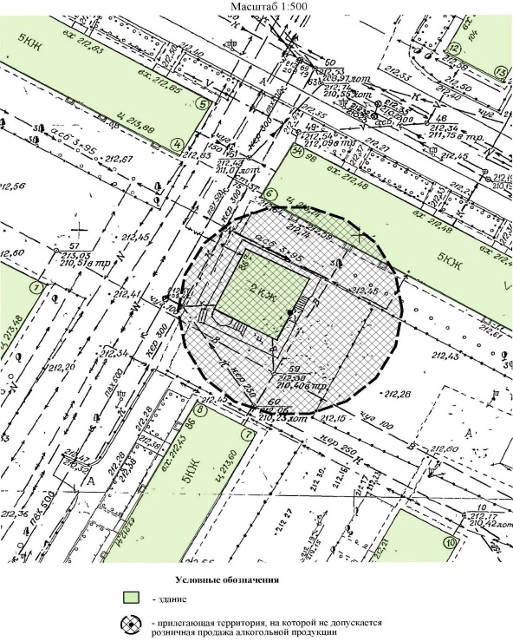

СХЕМА №2.123.
границ прилегающей территории к обществу с ограниченной ответственностью «Престиж»
по пр-кту Ленина, 177, пом. 4
на которой не допускается розничная продажа алкогольной продукции
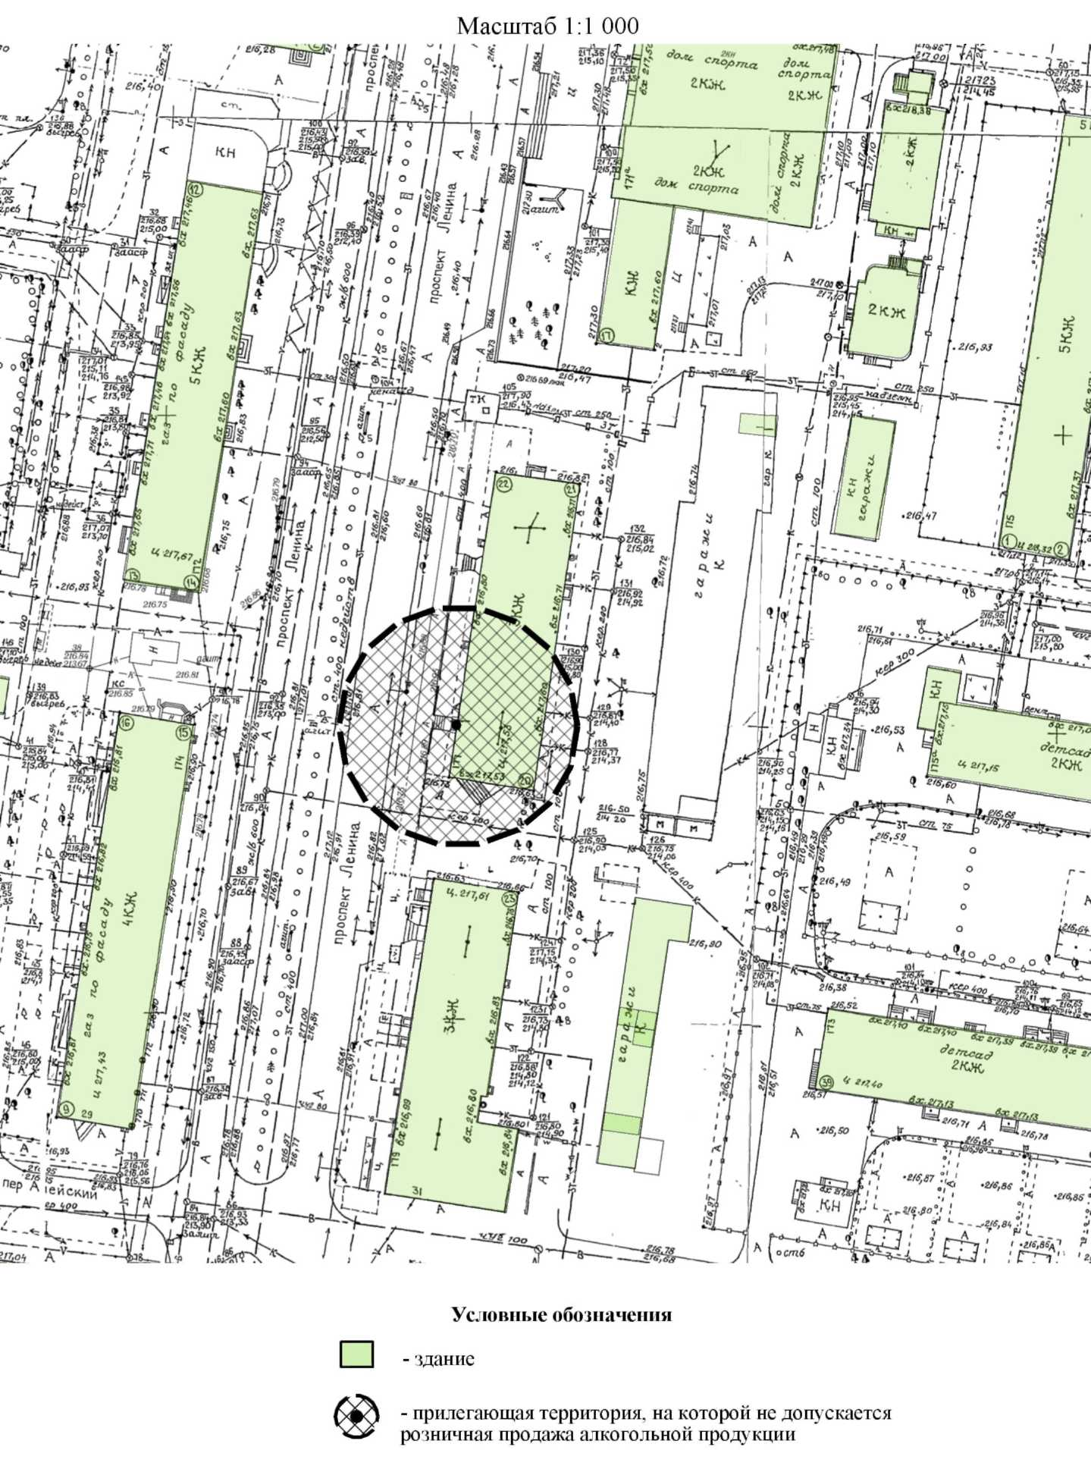

СХЕМА № 2.124.
границ прилегающей территории
к краевому государственному бюджетному учреждению здравоохранения
«Алтайский краевой клинический перинатальный центр» по пр. Ленина, 13,
на которой не допускается розничная продажа алкогольной продукции

»;
в схеме 3.1 слова «МУП «Центральный рынок»» заменить словами «к универсальной постоянно действующей ярмарке по продаже продовольственной и непродовольственной группы товаров ООО «Центральный рынок»»;
в схеме 4.1 после слов «к вокзалу» дополнить словами «по ул. Локомотивной, 15/1.».
2. Опубликовать настоящее постановление в газете «Местное время» и разместить на официальном сайте Администрации города Рубцовска Алтайского края в информационно-телекоммуникационной сети «Интернет».
3. Настоящее постановление вступает в силу после его официального опубликования в газете «Местное время».
4. Контроль за исполнением настоящего постановления возложить на заместителя Главы Администрации города Рубцовска Васильева А.В.

Временно исполняющий полномочия
Главы города Рубцовска И.А. Башмаков

